2011年10月高等教育自学考试福建省统一命题考试
塑料成型工艺与模具设计 试卷
(课程代码02220)
一、单项选择题(本大题共16小题，每小题1分，共16分)
在每小题列出的四个备选项中只有一个是符合题目要求的，请将其代码填写在题后的括号内。错选、多选或未选均不得分。
1．塑料中主要的必不可少的成分是
A.添加剂
B.树脂
C.着色剂
D.增塑剂
2．压缩模塑的优点是
A.模具比较简单
B.有加料室
C.可压制热固性塑料制品
D.效率高
3．影响塑件尺寸精度的主要因素是
A.塑件形状
B.表面粗糙度
C.塑料收缩率不定
D.流动性
4．塑件上孔的公差采用
A.单向正偏差
B.单向负偏差
C.双向等值偏差
D.偏差值为0.5
5．塑件结构复杂的，应选
A.较大的脱模斜度8．较小的脱模斜度
C.脱模斜度为4°
D.脱模斜度为6°[最新年份咨询qq593777558]
6．浇注系统的组成之一是
A.嵌件
B.定位圈
C.衬套
D.冷料穴
7．单分型面注射模又称为
A.两板式注射模
B.三板式注射模
C.简单注射模
D.单腔模[最新年份咨询qq593777558]
8．排气是
A.制品脱模的需要[本科目答案页面导航：http://zk.ikaoti.cn/zikao.htm]
B.更好安放嵌件的需要
C.制品成型的需要
D.防止制品烧焦的需要
9．脱模形式一般均需要设置复位零件，除了
A.推杆
B.推件板
C.推管
D.推块
10．气体辅助注射成型不适用的塑料是
A.特别柔软的塑料
B.PS
C.ABS
D.PC
11．使用无流道注射模的塑料应具有下列性能中的
A.导热性差
B.对温度不敏感
C.比热容大
D.对压力不敏感
12．精密注射成型对注射成型工艺的要求是
A.注射压力170MPa
B.喷嘴温度高
C.注射速度一般
D.成型工艺稳定性
13．溢式压缩模的优点是
A.制品尺寸精度高
B.制品壁厚均匀
C.制品易取出
D.无加料腔
14．不溢式压缩模的缺点是
A.压制形状复杂制品
B.承受压力大
C.每次加料要准确称量
D.单位压力高
15．中空吹塑成型不考虑脱模斜度，除了制品
A.表面有皮纹
B.有圆角
C.有外观要求
D.有加强筋
16．决定螺纹配合性质的最重要尺寸是
A.螺纹外径
B.螺纹内径
C.螺纹中经
D.螺距
二、填空题(本大题共8小题，每空2分，共20分)
请在每小题的空格中填上正确答案。错填、不填均不得分。[本科目答案页面导航：http://zk.ikaoti.cn/zikao.htm]
17．塑料工业包含__________和__________两个系统。
18．卧式注射机是使用__________注射成型设备。
19．根据浇口特点，浇口可以分为__________和__________两大类。
20．扇形浇口适用于成型__________板状塑件。
21．锥面定位机构的配合间隙为__________。
22．液压或气压抽芯机构的特点是抽芯动作__________。
23．绝热流道模具的特点是__________。
24．不溢式压缩模的加料室截面形状和尺寸与__________完全相同。
三、判断题(本大题共10小题，每小题2分，共20分)
判断下列各题是否正确，正确的在该题后的“”内打“√”，错误的在该题后的“”内打“×”。
25．分型面的选择宜将侧型芯设在定模上。
26．整体式凹模成型的制品质量较好。
27．对于大尺寸的型腔，刚度不足是主要矛盾。
28．粘度低的塑料，宜采用较高的模具温度。
29．轮辐式浇口适用于圆筒形、扁平和浅杯形制品的成型。
30．手动抽芯机构的结沟简单，操作简单。
31．推杆推出机构制造简单，更换方便，滑动阻力小。
32．半溢式压缩模的制品致密度比不溢式压缩模的好。
33．挤出成型机头设计时机头内腔应成流线形。
34．中空吹塑中吹胀比是指制品径向最大尺寸与型坯直径之比。
四、简答题(本大题共4小题，每小题7分，共28分)[本科目答案页面导航：http://zk.ikaoti.cn/zikao.htm]
35．塑料制品的壁厚设计不宜过大，也不宜过小，为什么?
36．主流道型浇口的特点是什么?
37．挤出成型中，为什么口模内径不等于塑料管材外径?
38．写出推管脱模机构的优缺点和适用范围。
五、综合分析题(本大题共2小题，每小题8分，共16分)
39．下图所示结构哪种设计合理，请说明为什么?
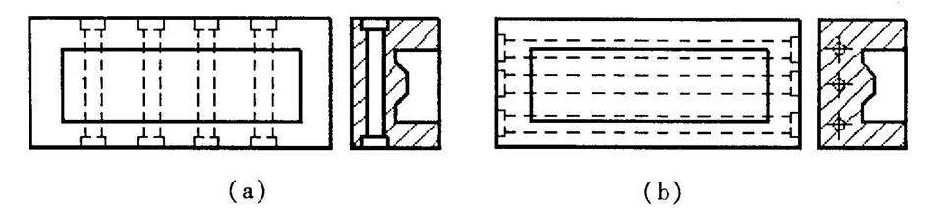
- 下图所示结构哪种设计合理，请说明为什么?
